

**SOTO Pressemitteilung**

**Pocket Torch XT - Ausziehbares Sturmfeuerzeug**

**Probleme beim Starten des Kochers, verbrannte Finger beim Starten der Gaslaterne: Solche Situationen kennen Camper und Outdoor-Enthusiasten zur Genüge. Abhilfe schafft hier ein smartes Produkt aus dem Hause Soto.**

Die Soto Pocket Torch XT ist ein kompaktes und vielseitiges Gas-Feuerzeug für Outdoor-Fans und Camper. Mittels Teleskoparm kann es auf 7 Zentimeter Länge ausgezogen werden, so dass die Finger während des Zünd- oder Brennvorgangs immer in sicherem Abstand zur Flamme sind. Das macht das Anzünden von Outdoorkochern, Öfen, Lagerfeuern und Outdoorlaternen sicherer. Verbrannte Finger gehören damit der Vergangenheit an.

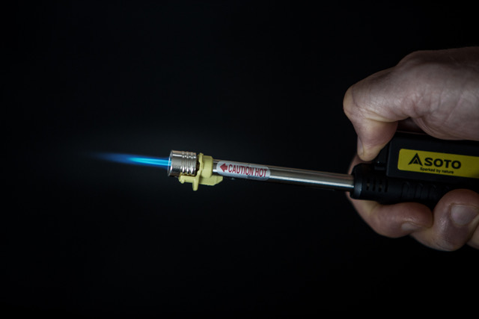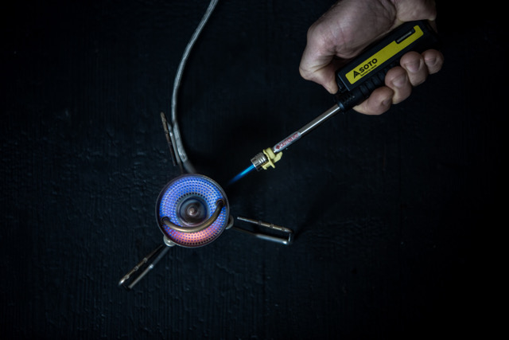

Die Flamme wird bis zu 1.300 Grad Celsius heiß und ist extrem windresistent. Sie wird mit einer Mischung aus Butan, Isobutan und Propan betrieben. Die kann nachgefüllt werden. Mittels optional zukaufbarem [Fill Adapter](https://sotooutdoors.eu/produkt/fill-adapter/) können dazu auch Schraub-Gaskartuschen verwendet werden. Ein Sichtfenster zeigt den aktuellen Füllstand des Tanks an.

Der Regler des Sturmfeuerzeugs ist gegen unbeabsichtigtes Zünden mit einer (Kinder-)Sicherung versehen.

Die Verarbeitung und Materialien sind hochwertig und das kleine nur ca. 50 Gramm schwere Heizkraftwerk funktioniert zuverlässig auch bei schlechtesten Bedingungen. Dank seiner Windresistenz, Benutzerfreundlichkeit, langen Lebensdauer und platzsparenden Maße ist die Pocket Torch XT ein wertvolles Werkzeug für den Einsatz auf Tour, beim Camping, im Campervan und zu Hause.

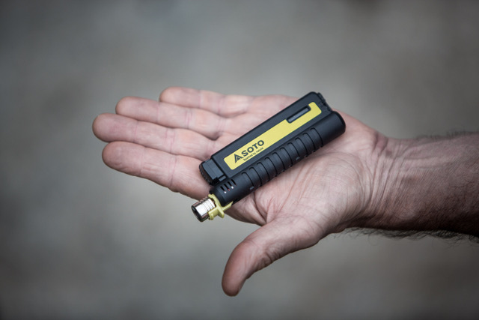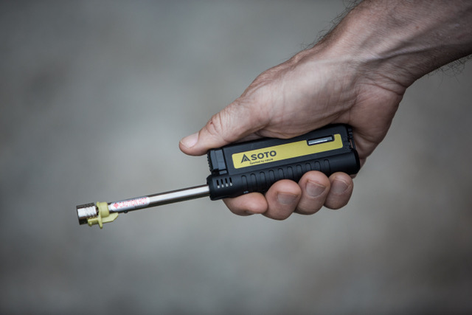

**Ein Bild, das gelb, Werkzeug enthält.
Funktion**

* Sehr klein und leicht
* Sehr fokussierte, heiße Flamme
* Windresistent
* Verhindert verbrannte Fingerkuppen

**Technische Details:**

* Gewicht: 50 g
* Größe: 11,5 × 3,4 × 1,6 cm
* Brennstoff: Gas

**UVP: 34,95€**

**SOTO**

Das japanische Wort SOTO bedeutet übersetzt „Outdoor“. CEO ist Hajime Yamamoto, der zunächst die Firma Shinfuji Burner gründete, aus der dann SOTO 2010 hervorging. SOTO ist Pionier bei der Entwicklung innovativer Gas- und Benzinkocher, die auch unter extremen Bedingungen funktionieren. Die Marke produziert im eigenen Werk in Japan und liefert in die ganze Welt. Mit ihren Produkten haben sie schon mehrere Awards gewonnen. Für die Olympischen Spiele 2021 in Tokio und 2024 in Paris hat SOTO die olympische Fackel konstruiert und sich dabei gegen über 300 Firmen weltweit durchgesetzt. Fun Fact: Diese Fackel war die Erste in der Geschichte der Spiele, die während der gesamten Zeit nicht ausging.

[www.sotooutdoors.eu](http://www.sotooutdoors.eu/)

<https://www.instagram.com/sotooutdoors_germany/>

Sämtliches Pressematerial steht zum Download hier bereit:

[**https://outdoorsports-pr.de/de/?brand=Soto**](https://outdoorsports-pr.de/de/?brand=Soto)

**Ansprechpartner für die Presse**

Johannes Wessel

+49 (0)8856 – 8685318

+49 (0) 1590 5398581

[j.wessel@outdoorsports-pr.de](mailto:j.wessel@outdoorsports-pr.de)

[www.outdoorsports-pr.de](http://www.outdoorsports-pr.de)